学术年会——名师辐射 推动名师倍增
兄弟来访——互助互学 共谱教育未来
----记3月20日陈双名教师工作室学习活动
2018年4月17日， 2018年双流区名教师工作室学术年会在棠湖中学实验学校C区多功能厅成功举办。现场座无虚席，来自青白江、乐至、成都各区县的教师代表们欢聚一堂，共飨这次音乐教育的盛宴！
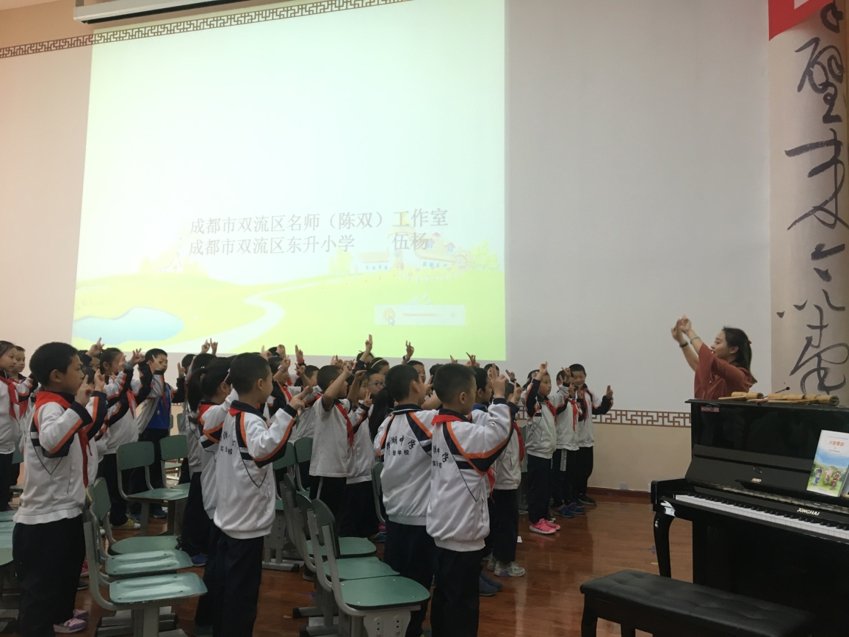
首先是由工作室三年级学员，东升小学的伍扬老师带来四川民歌《螃蟹歌》一课。伍杨老师音乐教学综合素质高，且善于运用儿童化的语言，丰富的肢体动作进行音乐课堂的组织，整节课显得气氛活跃，师生关系和谐有序。师善引领，生善学思，是这节课给我们大家最深刻的感受，最后的歌词巧编环节，孩子们更是给出了一份份精彩的创编！中低段的小学音乐课堂本就应该是气氛轻松活跃，内容扎实丰富，环节相扣，互动亲切。
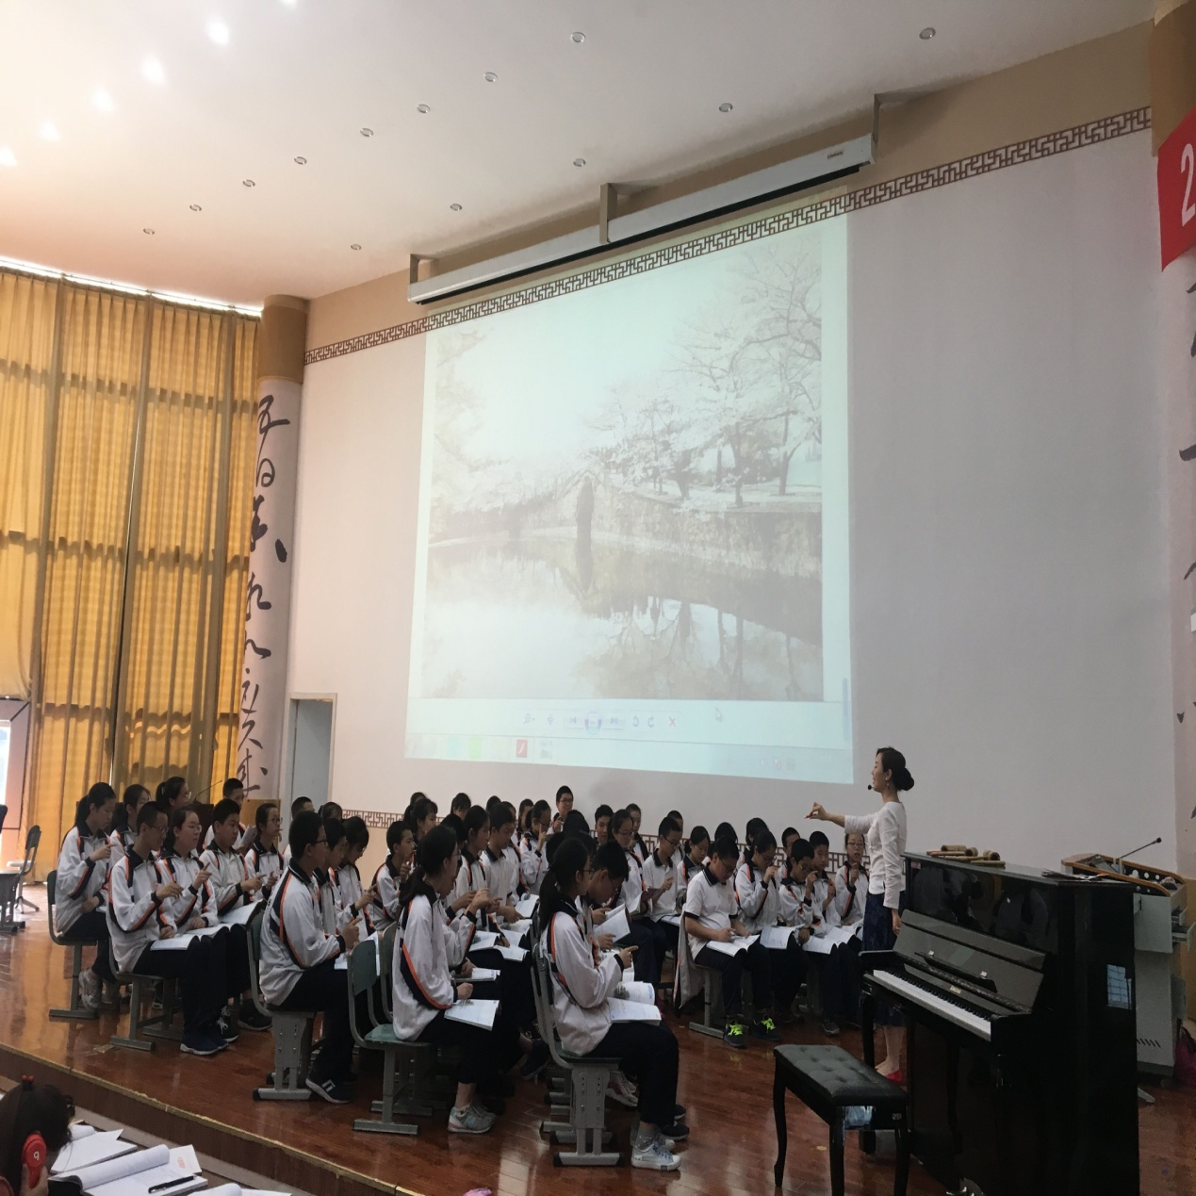
第二节是双中实验校的陈衫杉老师带来的《无锡景》。一首江南小调婉转悠扬，孩子们在老师的引导下，从号子到山歌，从山歌到小调，概览了我国的传统优秀文化，令人印象深刻。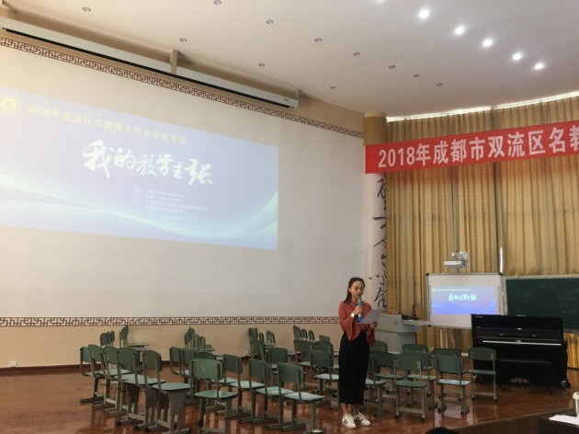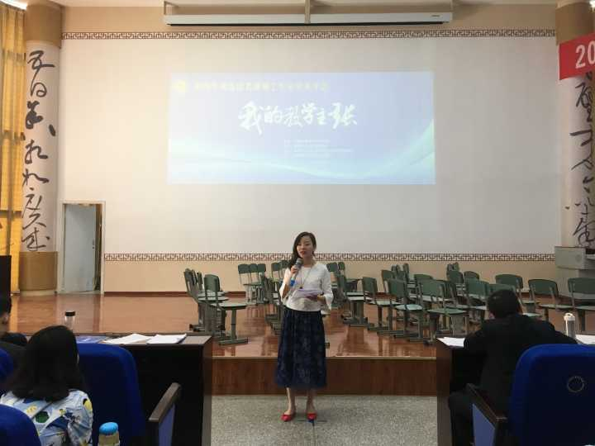
课后，伍杨、陈衫杉分别老师讲解了自己对于课程的设计思路
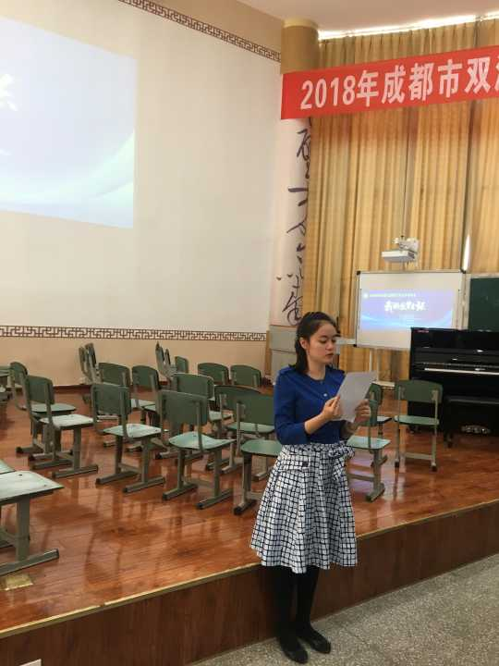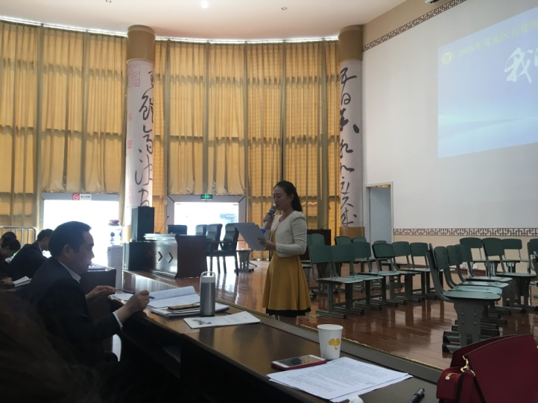
学员李沅蔓、崔倩分别对两节课进行了评课，并对自己对于课程的设计提出了想法。
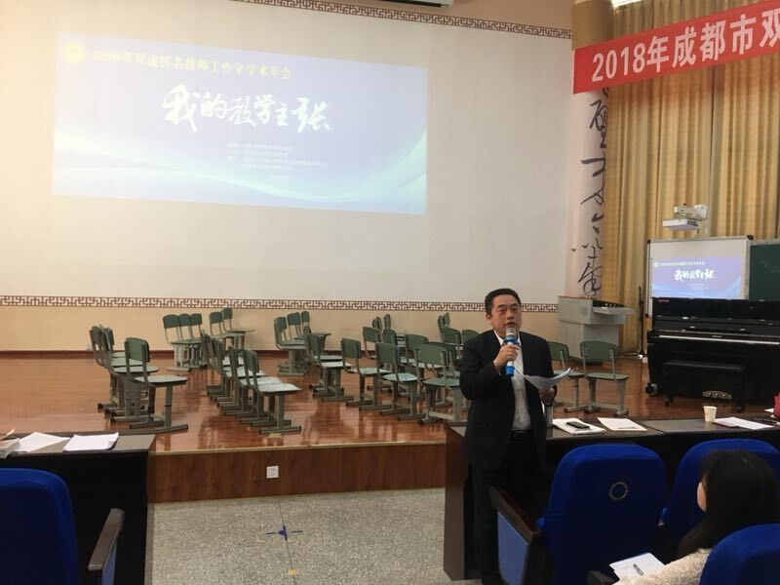
课后，导师陈双老师为两位老师做了精彩的点评，为两位老师指明了下一步努力的方向，也为我们留下了更多的思考：
什么样的音乐课算是一节真正的好课？
每一个课堂环节目标之间应有怎样的逻辑关系？
每一个环节在40分钟的一节课中应占怎样的比例？
充实的活动内容，让我们每一个人的都收益良多，从精彩的评课中，我们更近一步了解和掌握了核心素养向导下的音乐学科课堂教学教研环节改进策略，在积极听课的基础上，我们学会了如何有效的听每一堂课，取之长补之短，将其运用于自己的课堂。

